**Международная занимательная викторина**

**«Новогодний хоровод»**

**1. Символом, какого животного будет 2018 год?**

А) Жёлтой Земляной Собаки

Б) Водяного Дракона

В) Огненной Лошади

Г) Деревянной Козы

**2. Какой полезный овощ служит носом для Снеговика?**

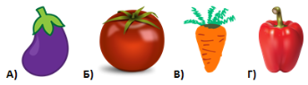

**Ответ:**

**3. Укажите, страну, в которой на Новый год принято шутить, как в России на 1 апреля?**

А) Италия

Б) Англия

В) Америка

Г) Колумбия

**4. Как зовут Деда Мороза во Франции?**

А) Агиос Василис

Б) Шань Дань Лаожен

В) Бабо Натале

Г) Пер Ноэль

**5. Какого числа день рождение российского Деда Мороза?**

А) 22 декабря

Б) 18 ноября

В) 1 января

Г) 15 февраля

**6. Что берет с собой в поход Дед Мороз из мультфильма «Дед Мороз и лето»?**

А) Игрушки

Б) Сладости

В) Теплые рукавички

**7. Отгадайте загадку обманку.**



А) Берёза Б) Ёлка

В) Мимоза

Г) Роза

**8. В каком городе находится вотчина Деда Мороза?**

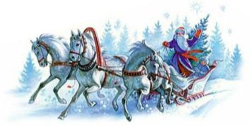

А) Великий Устюг

Б) Нижний Новгород

В) Москва

Г) Волгоград

**9. Назовите страну, в которой принято считать началом нового года тот день, когда пройдет первый снег?**

http://tatrbdt.ucoz.ru/Paxolhyk/217270e33441d5fdc6d46f3107960c48.gif

А) Финляндия Б) Индия

В) Гренландия Г) Китай

**10. Как называется американский город штата Индиана, в котором ёлка живет нарядной около года?**

А) Папа Ноэль

Б) Увлин Увгун

В) Юль Томтен

Г) Санта Клаус

**11.Какое дерево, является символ китайского нового года?**

А) Апельсиновое

Б) Мандариновое

В) Персиковое

Г) Лимонное

**12. Расшифруйте ребус и узнаете, как называют помощницу Деда Мороза, в Германии?**



А) Бефана Б) Зазан Охин

В) Кристинда Г) Снежанка

**13. Отгадайте друзья загадку и найдите скорей отгадку.**



А) Снеговик

Б) Холодильник

В) Дед Мороз

Г) Морозко

**14. Как звали мальчика, у которого было ледяное сердце из сказки Андерсена «Снежная королева»?**

А) Ной

Б) Рай

В) Кай

Г) Лий

**15. В какой стране Дед Мороз вместо оленей появляется на доске для серфинга?**



А) Алжир Б) Австралия

В) Вьетнам Г) Турция

